Министерство науки и высшего образования Российской Федерации
ФГАОУ ВО «Уральский Федеральный Университет имени первого президента России Б.Н. Ельцина»
Институт радиоэлектроники и информационных технологий – РТФ

Отчет по лабораторной работе №1
«Введение в работу с Java Spring Boot»
по дисциплине «Программирование на Java SpringBoot»

Студент: _____________ Федоров А. Д.
Группа РИМ-150950
Преподаватель: _____________ Архипов Н. А.

Екатеринбург, 2026

Цель работы
Создание простейшего веб-приложения с помощью фреймворка Spring Boot.

Реализация простейшего Spring Boot Application
Так как данные из методички устарели, были выбраны другие параметры при создании конфигурации, которые показаны ниже (Рисунок 1).
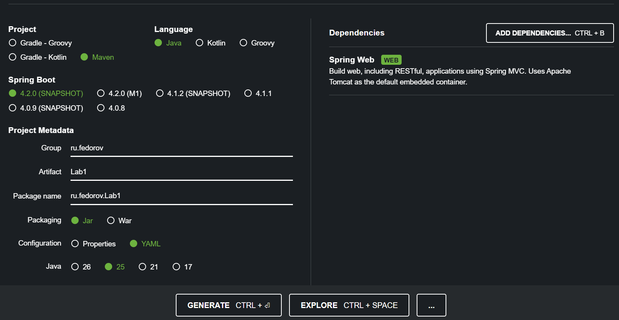
Рисунок 1 – Создание конфигурации
Далее полученный архив был распакован и открыт с помощью VS Code, там в проект был добавлен пакет hello, а в нем файл для контроллера, показанного ниже (Рисунок 2).
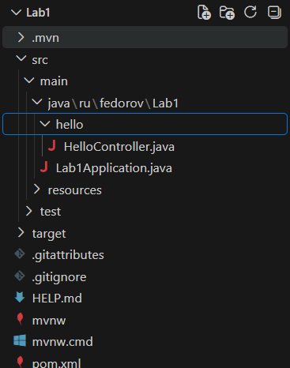
Рисунок 2 – Добавление контроллера
В созданном файле добавим метод hello(), показанный ниже (Рисунок 3).
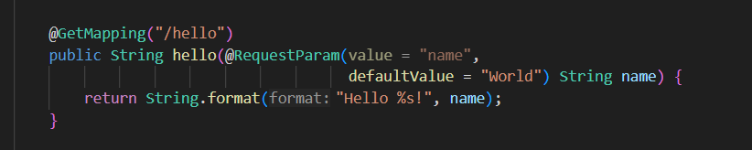
Рисунок 3 – Метод hello()
Теперь попробуем запустить приложение, логи при запуске показаны ниже (Рисунок 4).
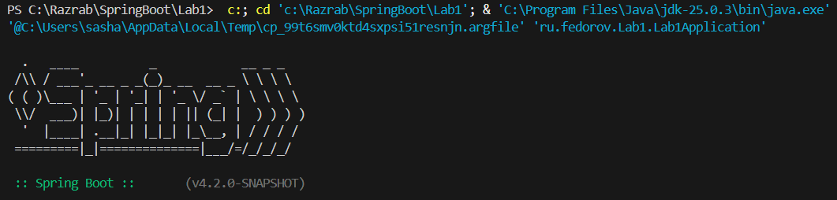
Рисунок 4 – Логи при запуске
Протестируем приложение в браузере по ссылке http://localhost:8080/hello, что показано ниже (Рисунок 5).
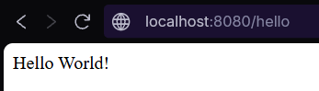
Рисунок 5 – Тест в браузере
Тест ниже показывает, как обрабатывается параметр name (Рисунок 6)
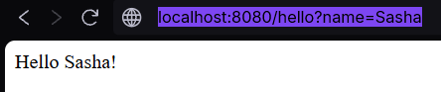
Рисунок 6 – Тест с параметром
Проведем такие же тесты через Postman, они показаны ниже (Рисунки 7-8).
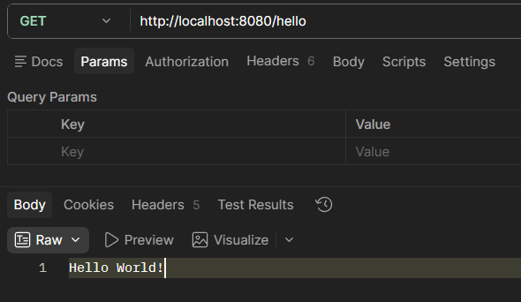
Рисунок 7 – Тест в Postman
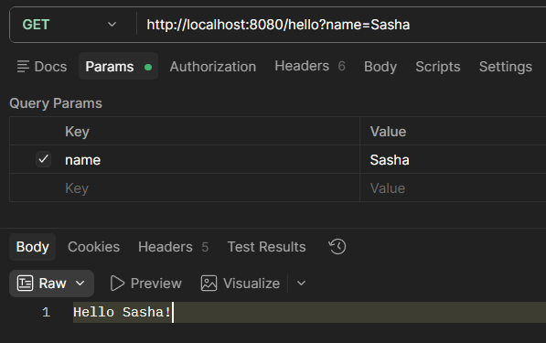
Рисунок 8 – Тест в Postman с параметром

Решение задач
Были решены задания для варианта 3 (Список задач), код программ и результаты их выполнения представлены ниже (Рисунки 9-20).
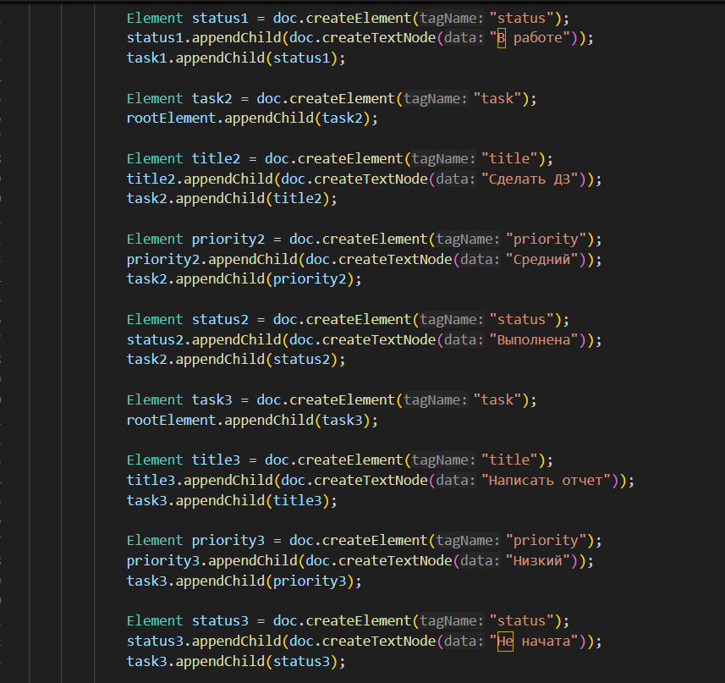
Рисунок 9 – Создание своего XML
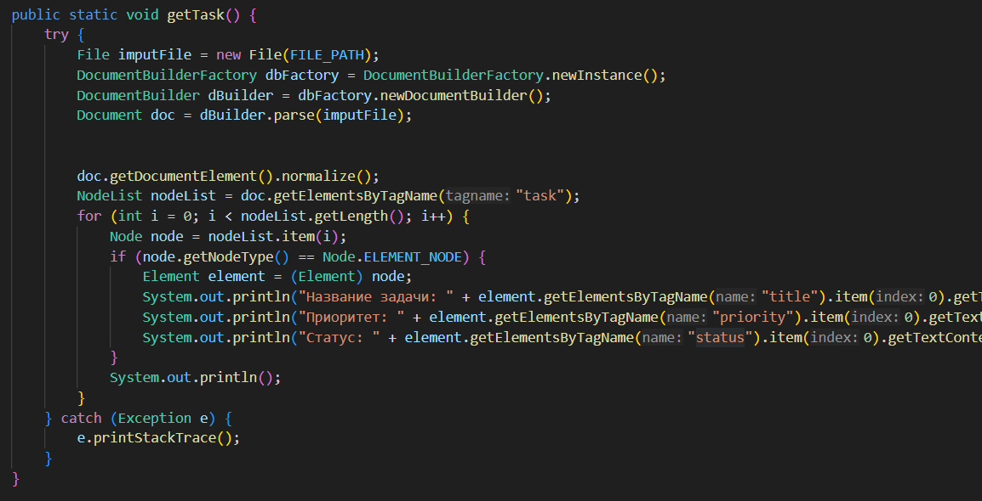
Рисунок 10 – Чтение своего XML
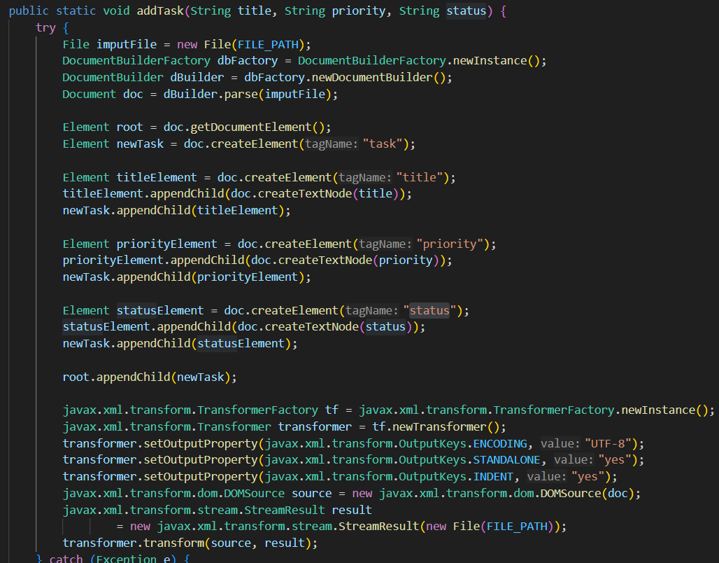
Рисунок 11 – Добавление новой задачи
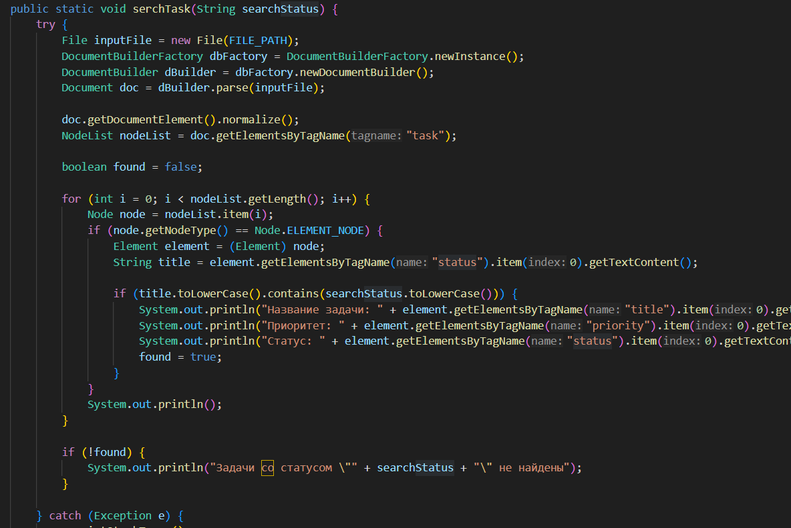
Рисунок 12 – Поиск задач по статусу
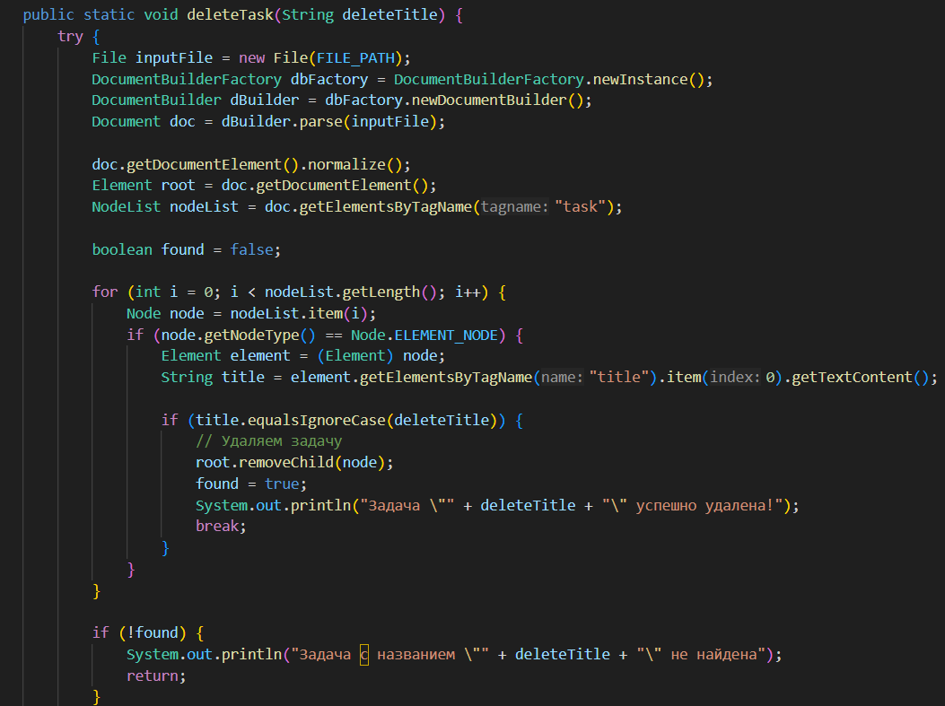
Рисунок 13 – Удаление задачи
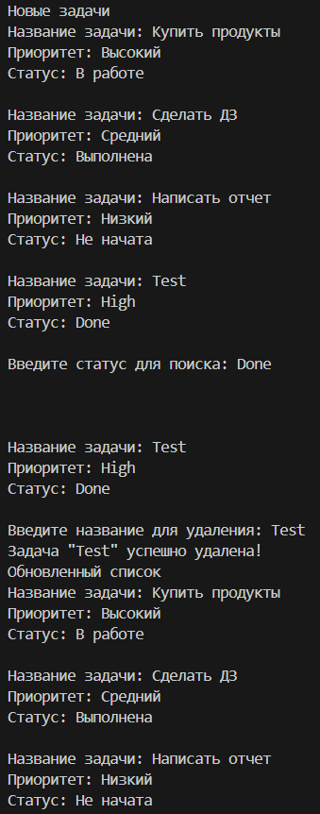
Рисунок 14 – Результат методов
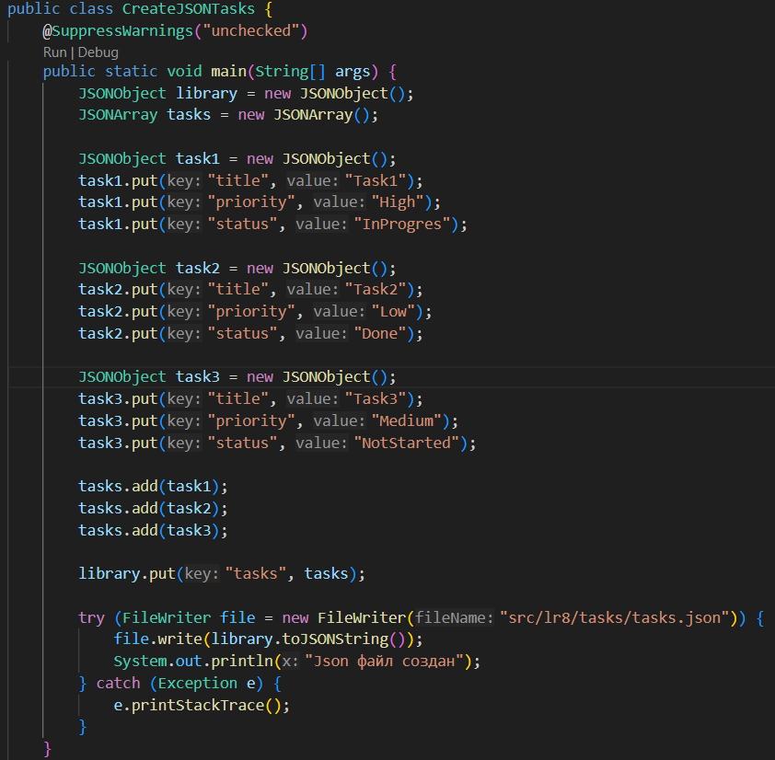
Рисунок 15 – Создание своего JSON
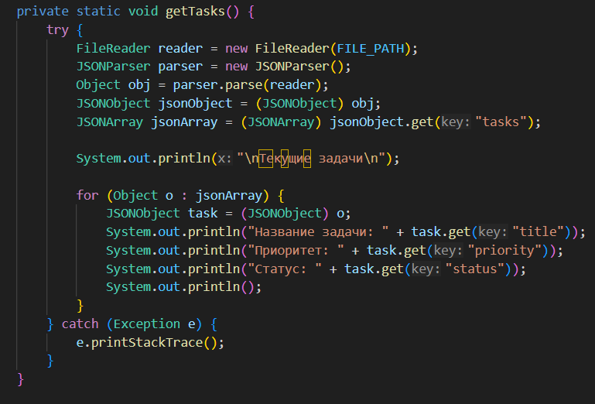
Рисунок 16 – Получение задач
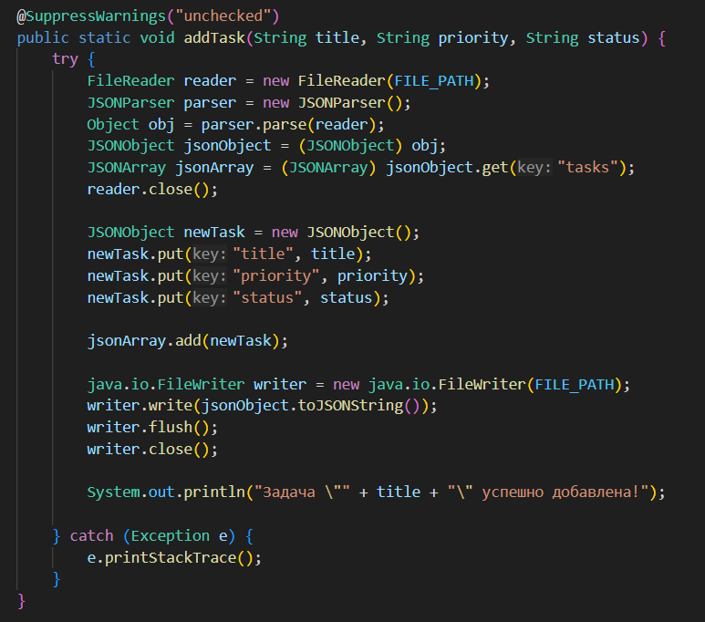
Рисунок 17 – Добавление задачи
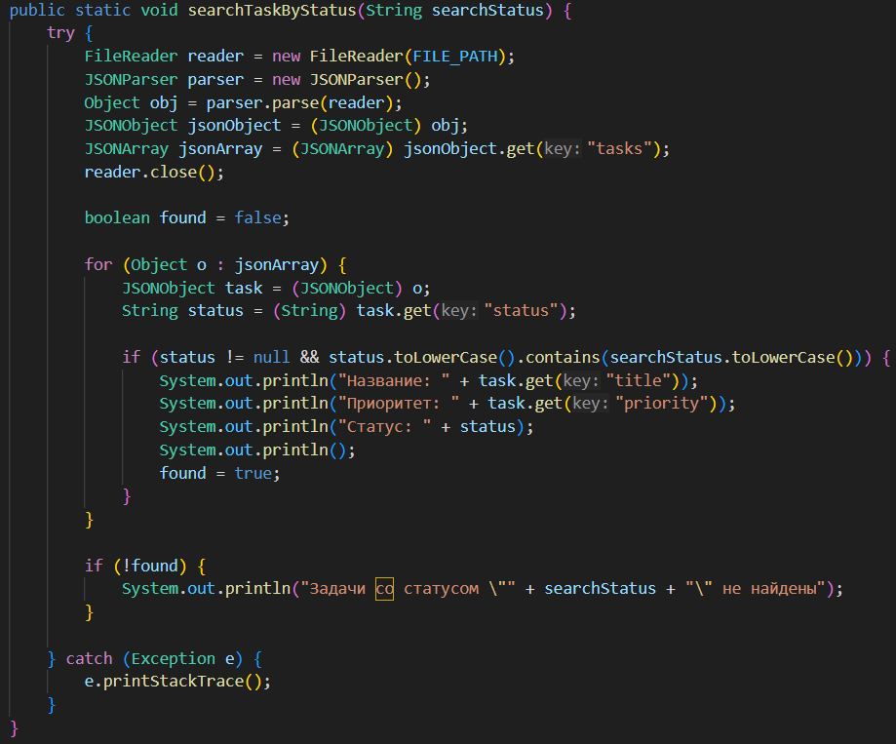
Рисунок 18 – Поиск по статусам
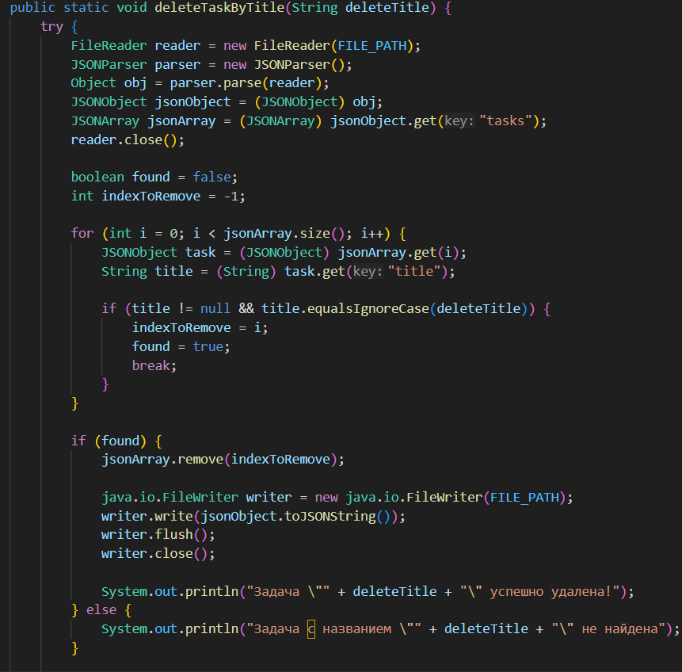
Рисунок 19 – Удаление задачи
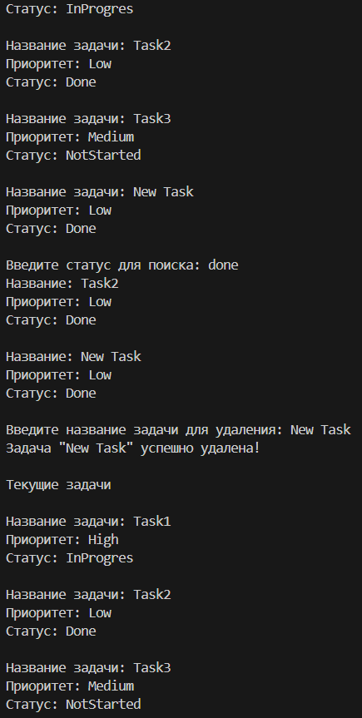
Рисунок 20 – Результат методов
Для работы с HTML была выбрана страница https://quotes.toscrape.com, с цитатами. Код и сохраненный файл представлены ниже (Рисунки 21-22)
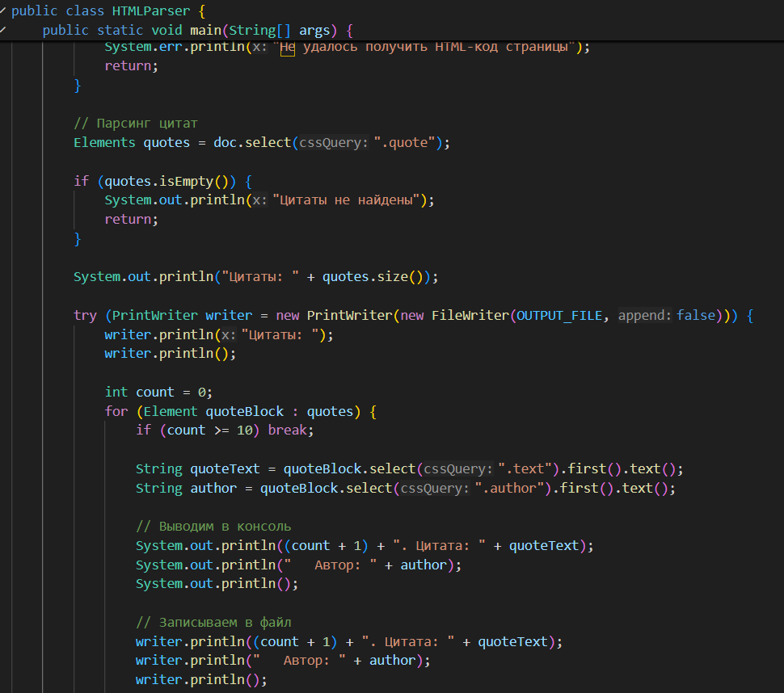
Рисунок 21 – Код для парсинга HTML
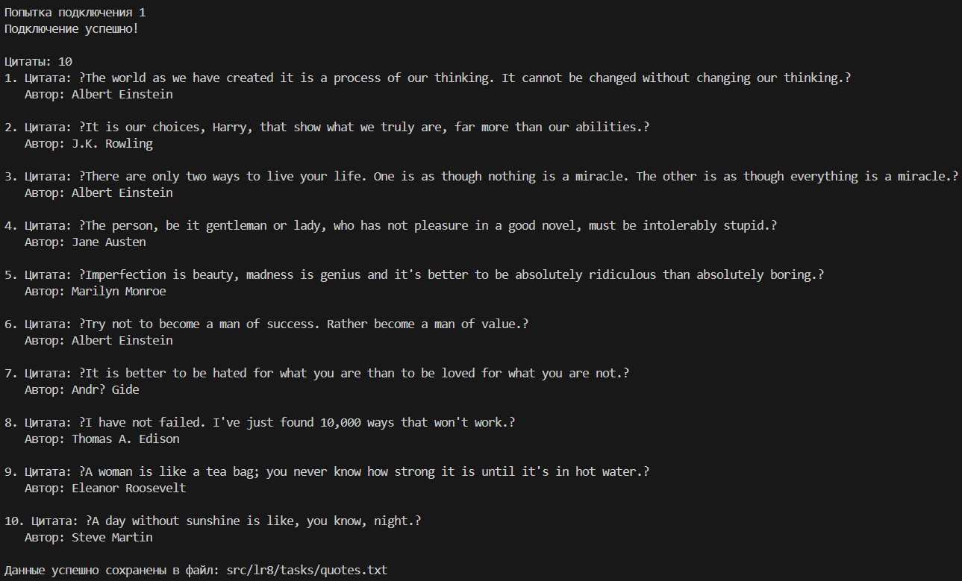
Рисунок 22 – Результат парсинга

Решение задач timus
Были решены задачи 1225 и 1068, их решение представлено ниже (Рисунки 23–34).
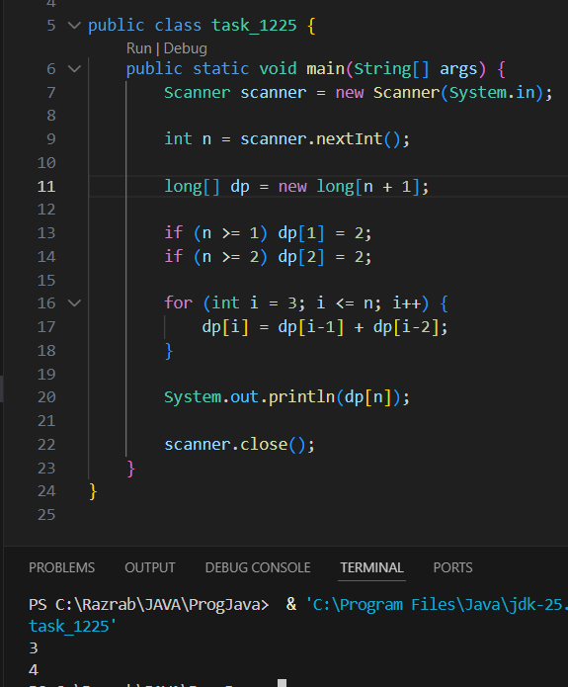
Рисунок 23 – Код и результат задачи 1225
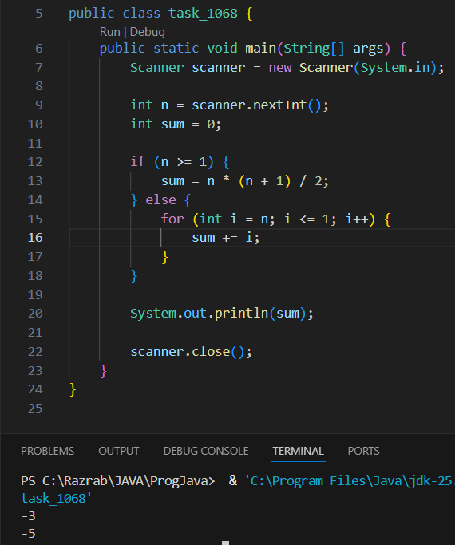
Рисунок 24 – Код и результат задачи 1068

Ссылка на репозиторий Github
https://github.com/FlysAt8/ProgJava.git

Вывод
В ходе выполнения данной лабораторной работы были освоены основные механизмы работы с форматами данных XML, JSON, HTML и Excel в Java.
В рамках самостоятельной работы были разработаны программы для создания, чтения, поиска и удаления данных в XML и JSON файлах, реализующие функционал "Списка задач". Также был создан парсер HTML-страницы с сохранением результатов в текстовый файл и добавлена обработка ошибок для Excel-файлов.
Были решены 2 задачи timus (1225 и 1068).
Полученные навыки работы с различными форматами данных позволяют эффективно обмениваться информацией между программами, сохранять структурированные данные, извлекать информацию из веб-страниц и интегрировать Java-приложения с офисными форматами.

